Toolkit – communicatie inzake enquête over veehouderij
Tekst voor persbericht:
Nieuw initiatief voor het opzetten van een mondiale online database met informatie over dierlijke productie vanuit de hele wereld
Betere data zijn van vitaal belang bij het bepalen van de rol van dieren in de duurzame voedselsystemen van de toekomst.
Om duurzame landbouwsystemen te kunnen ontwikkelen, hebben mensen overal ter wereld data nodig. Specifieke informatie over dierlijke productie in bepaalde delen van de wereld ontbreekt echter, of is niet toegankelijk of verouderd. Met het project Circular Food Systems (CiFoS) van Wageningen University & Research wordt nu het initiatief genomen om deze data voor iedereen beschikbaar te maken door deze via een eenvoudig toegankelijke, online vragenlijst te verzamelen. Het doel is een mondiale database te ontwikkelen die kan dienen als openbare bron voor onderzoekers, beleidsmakers, boeren, bedrijven en iedereen die in de toekomst van dierlijke productie is geïnteresseerd. Het project wordt uitgevoerd in nauwe samenwerking met onderzoekers van de Wereldbank, CSIRO en andere internationale partners.
Met behulp van data kunnen we toekomstige trajecten binnen dierlijke productie definiëren. Dit is van vitaal belang om de duurzame ontwikkelingsdoelen te behalen en de rol van dieren in duurzame voedselsystemen te bepalen. De ontwikkeling van de database is onderdeel van het project Circular Food Systems (www.circularfoodsystems.org). Het doel van dit project is te beschrijven hoe een transitie naar een circulair voedselsysteem de druk op de natuurlijke hulpbronnen van de aarde kan verminderen.
Wie kan helpen bij het realiseren van de database?
Er wordt een dringend beroep gedaan op onderzoekers, beleidsmakers, boeren, bedrijven en iedereen die geïnteresseerd is in de toekomst van dierlijke productie om te helpen bij het realiseren van de database. Zij kunnen dit doen door de online vragenlijst in te vullen en andere mensen te vragen dit ook te doen.
In de vragenlijst kunnen respondenten data invullen over een of meer dierlijke productiesystemen binnen hun werkveld. De vragen zijn gegroepeerd in vijf blokken: rassen, kuddestructuur, productiviteit, voer en huisvesting, en mestsystemen.
Gegevensbescherming
Zodra alle data zijn ontvangen, zal WUR de data verwerken en een online database opzetten. Om gegevensbescherming te waarborgen, worden de data op regionaal of landelijk niveau samengevoegd. Er worden nooit identificeerbare data beschikbaar gesteld.
Mondiaal initiatief
De nieuwe database wordt gerealiseerd in nauwe samenwerking met onderzoekers van onder andere de Wereldbank, CSIRO (Australië), FiBL (Zwitserland) en RISE (Zweden).

Tweets:
- Sluit u aan bij het initiatief van @WUR voor het opzetten van een mondiale database over #dierlijkeproductie
👉 Deel uw data over dierlijke productie via deze online vragenlijst.
- Houdt u zich bezig met #veehouderij? Help ons bij het opzetten van een database en draag bij aan de herinrichting van #voedselsystemen.
👉 Deel uw data over dierlijke productie via deze online vragenlijst.
- Heeft u ook actuele data over #dierlijkeproductie nodig uit verschillende regio’s in de wereld? Een online database kan het antwoord zijn! Sluit u aan bij ons initiatief om deze database te ontwikkelen.
👉 Deel uw data over dierlijke productie via deze online vragenlijst.
- #deel uw kennis over #dierlijkeproductie en #veehouderij met ons en draag bij aan duurzame #voedselsystemen!
👉 Deel uw data over dierlijke productie via deze online vragenlijst.
- Het is nodig de rol van dieren in #voedselsystemen te begrijpen om hun plaats te waarborgen in de voedselsystemen van de toekomst.
👉 Deel uw data over dierlijke productie via deze online vragenlijst.

Twitter-handles van co-auteurs/partnerinstellingen – graag een aantal ervan opnemen

Twitter-handles van partnerinstellingen:
@CSIRO
@UniofOxford
@WUR
@fiblorg
@WorldBank
@RISEsweden @SevillaZiegler

Relevante hashtags:
#voedselsystemen
#veehouderij
#dierlijkeproductie
#deel uw kennis

Website:
www.circularfoodsystems.org

Logo:
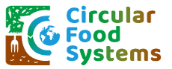

Infographic:
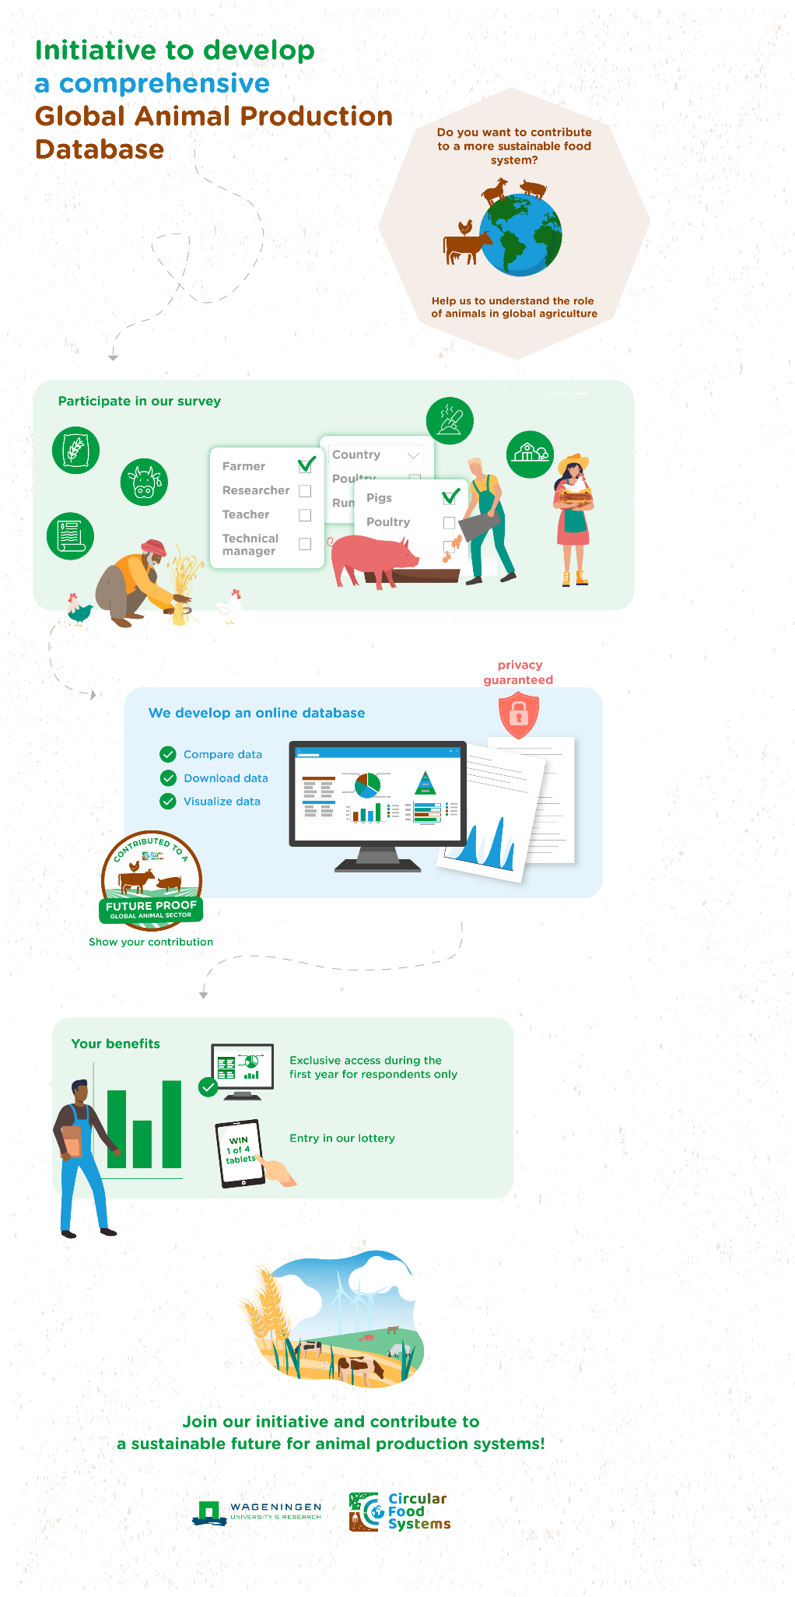
Badge na bijdrage:
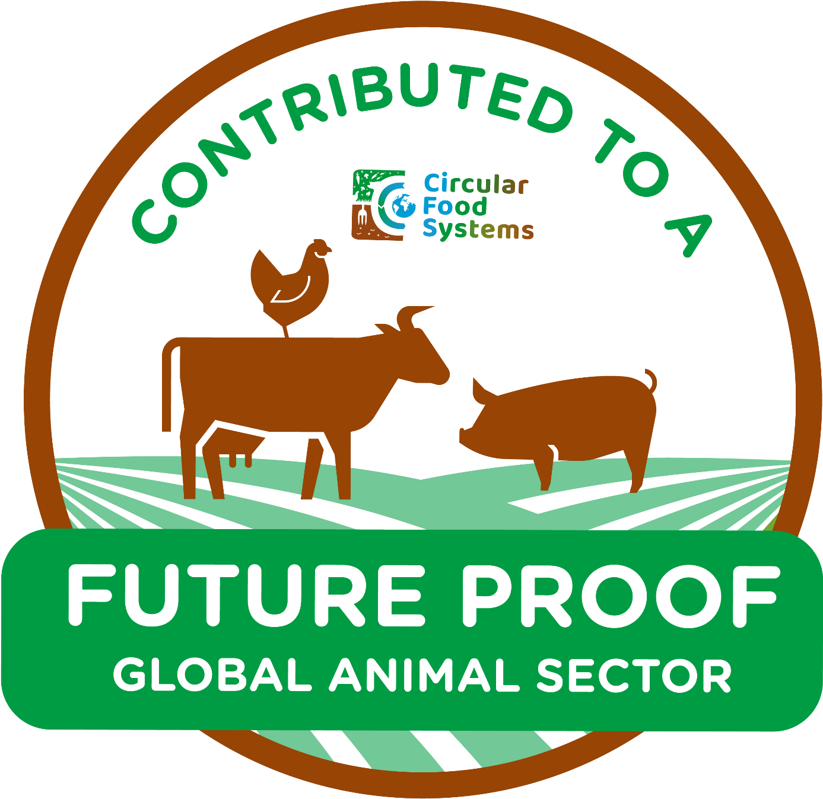

Animatie video
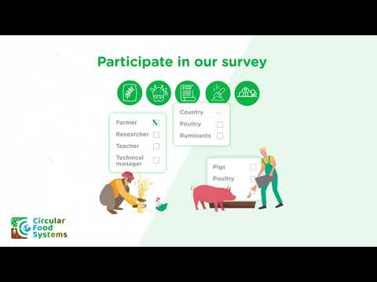
Join our initiative to create a Global Animal Production Database - YouTube

